五邑大学2004-2005学年度第一学期
高等数学1试卷参考答案
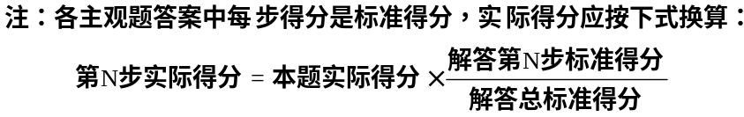
一. 解答下列各题（15分）
1.[5分]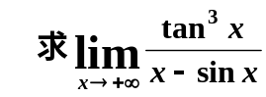
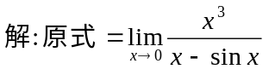 3分
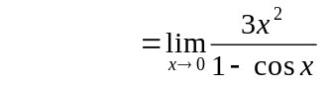 6分
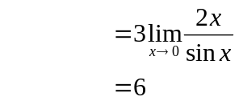 10分

2.[5分] 设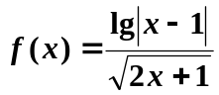 求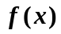的定义域。
3.[5分] 求 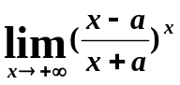
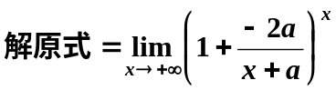 4分
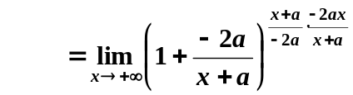 8分
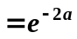 10分
二．求下列导数或微分（20分）
1.[5分] 设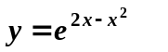 求dy.
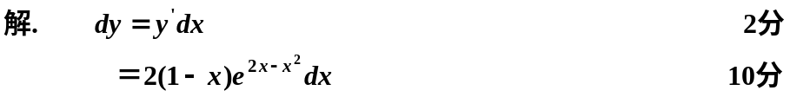

2．[5分] 设函数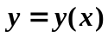 由参数方程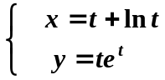 所确定，求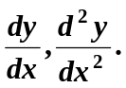
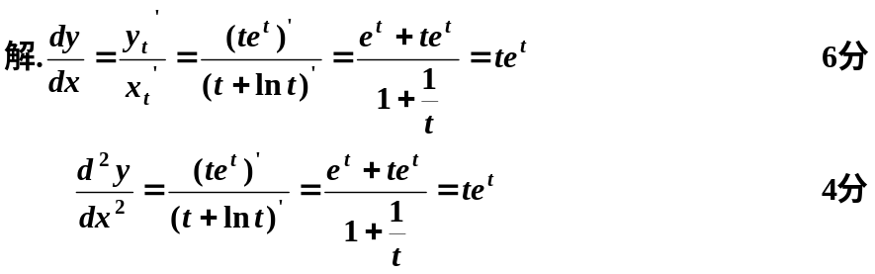

3. [5分] 设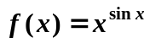，求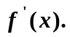
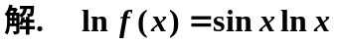 2分
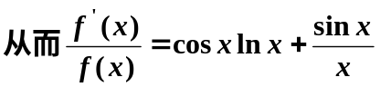 8分
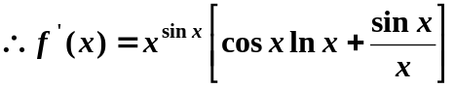 10分

4.[5分] 设为偶函数，且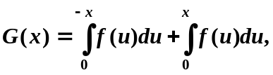 求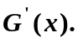

解.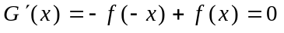 10分

三．求下列积分（15分）
1.[5分] 求 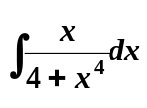
解.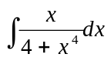
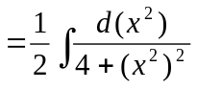 5分
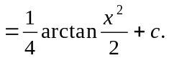 10分

2.[5分] 求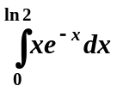。
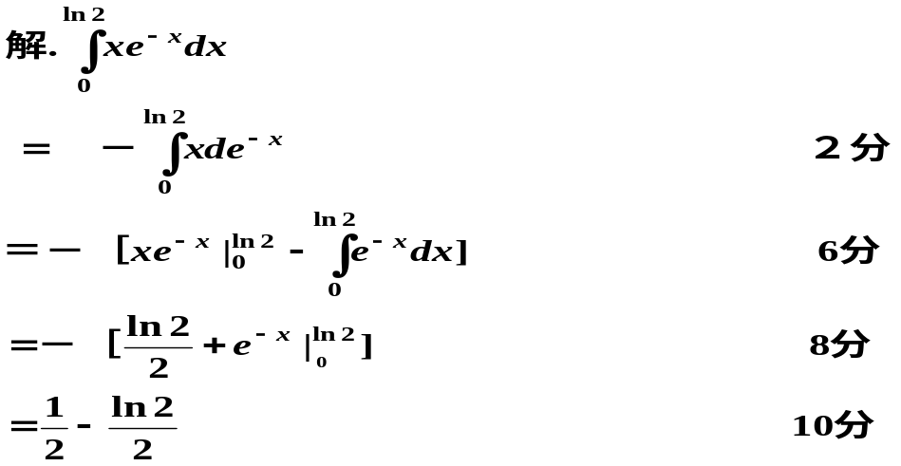

3.[5分] 求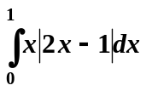
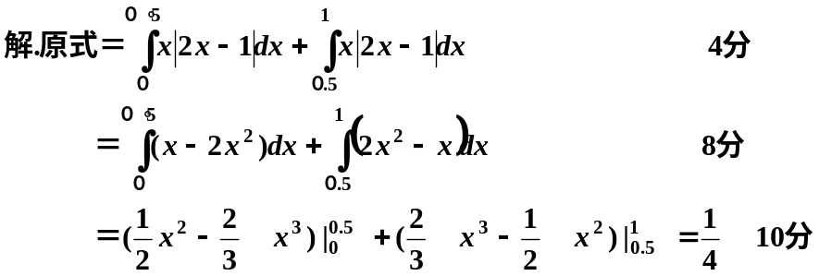
四.解答下列各题(17分)
1.[7分] 求曲线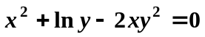在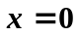处的切线方程和法线方程。
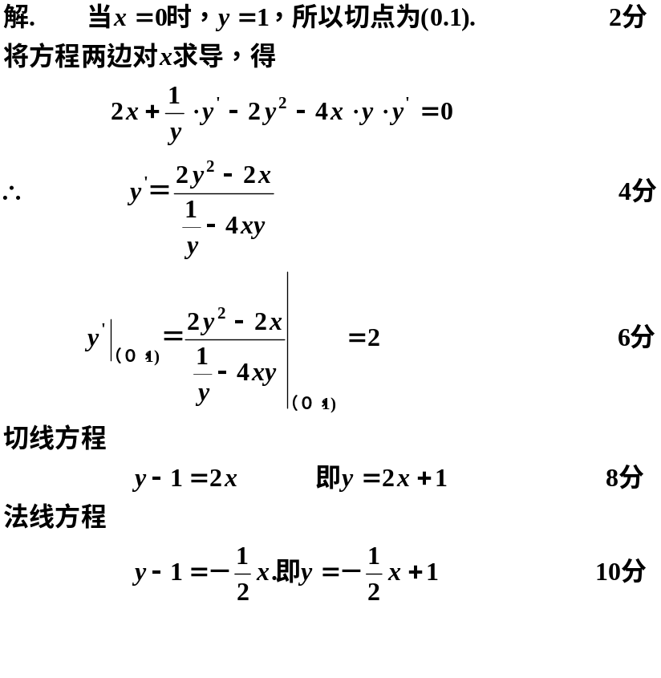
2.[5分] 求函数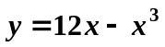的单调区间。
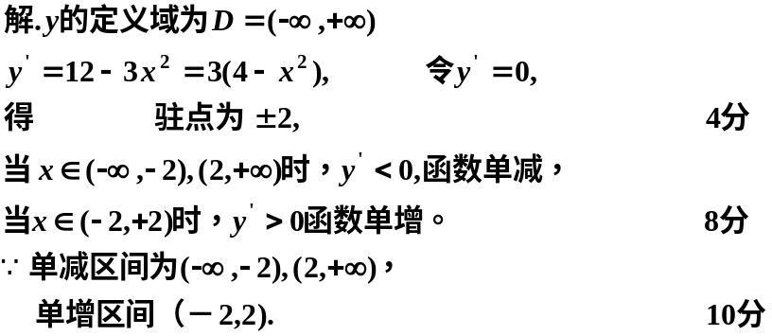

或：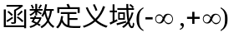
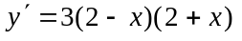 5分
x |  | -2 | (-2, 2) | 2
y/ | － | 0 | ＋ | 0 | －
y | ↓ |  | ↑ |  | ↓

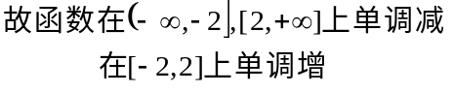 10分

3.[5分] 讨论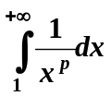的敛散性。
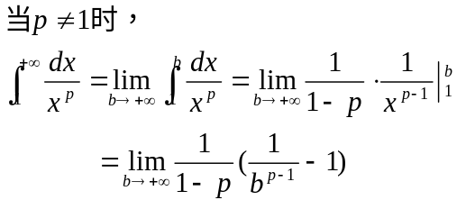
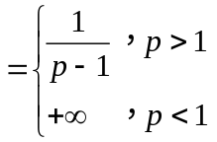 5分
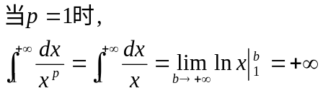 ７分
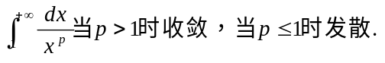 10分

五．解答下列各题(12分)
- [7分] 求由抛物线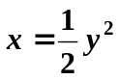与圆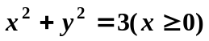所围成的平面图形的面积。
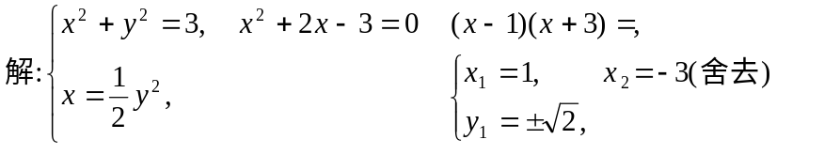 2分
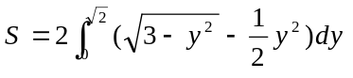 7分
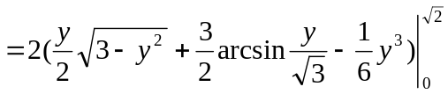
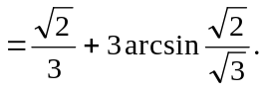 10分

2.[5分] 设有半径为R的半球形水池内装满水，求将全部水吸完所作的功。
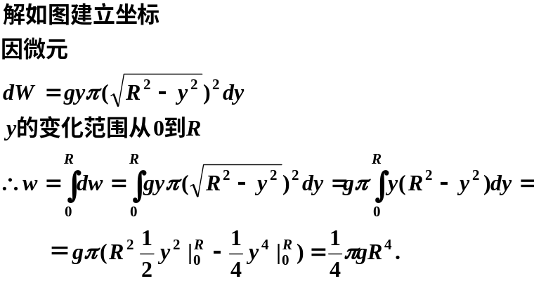
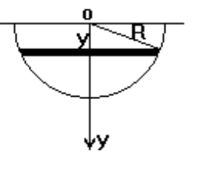

六．[4分] 当为何值时，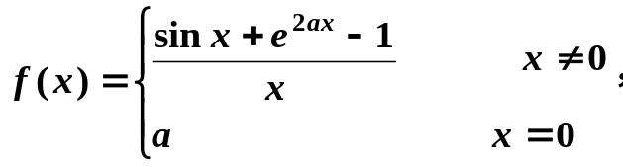
在处连续。
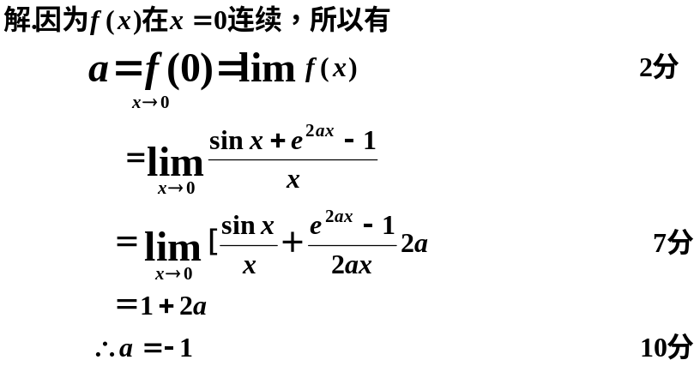

七．[4分] 设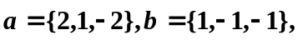。
求(1)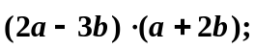 (2) 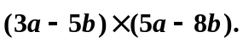
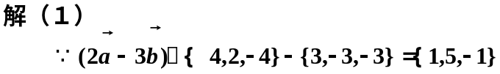
2分
5分

（2）
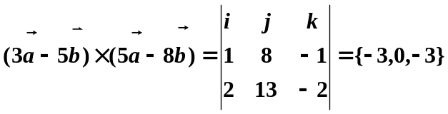

八．[6分] 证明：当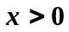时，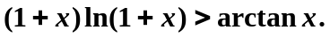
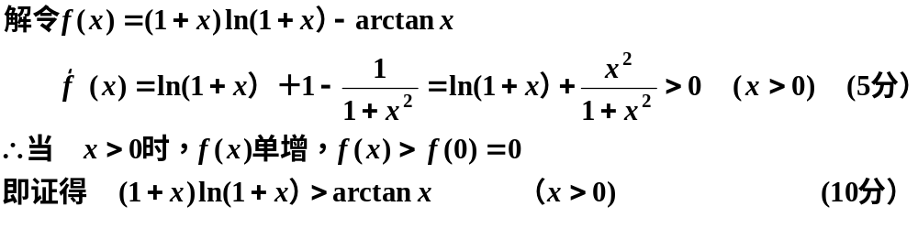

九．[7分] 设曲线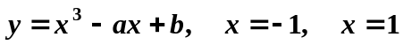 及x轴所围成的平面图形绕x轴一周得到旋转体，问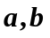
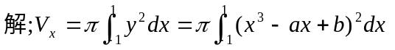 2分
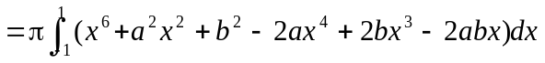
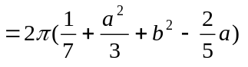 4分
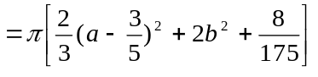 6分
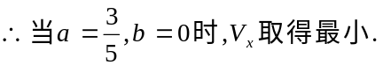 10分

